МОСКОВСКИЙ ГОСУДАРСТВЕННЫЙ ТЕХНИЧЕСКИЙ УНИВЕРСИТЕТ
им. Н.Э. Баумана
Факультет “Информатика и системы управления”
Кафедра “Системы обработки информации и управления”



Дисциплина “Парадигмы и конструкции языков программирования”

Отчет по лабораторной работе №4
“Разработка анализатора чеков с почты Gmail и работа с Google API и Google Console.”

Выполнил:
Студент группы ИУ5-34Б
Мальков Н.А.
Преподаватель:
Нардид А.Н.

Москва 2025
Задание лабораторной работы​
- В современном мире достаточно много людей занимаются учетом своих финансов. Но так как информации в нашем мире чересчур много, особенно чеков с многократных покупок в магазинах, онлайн-сервисах, подписок и т.д. Каждый раз заходить на почту и копировать нужные данные ( а уж тем более записывать их вручную) отнимает слишком много времени. Поэтому я решил сделать программу, которая будет делать это за Вас.

Текст программы
Full_automation.py
import os.path
import base64
import re
from typing import List, Dict, Any

from google.auth.transport.requests import Request
from google.oauth2.credentials import Credentials
from google_auth_oauthlib.flow import InstalledAppFlow
from googleapiclient.discovery import build
from bs4 import BeautifulSoup

# ID Гугл Таблицы
SPREADSHEET_ID = 'sheet_id'
# Название листа
RANGE_NAME = 'Sheet1!A:F'

# Права доступа: чтение почты и запись в таблицы
SCOPES = [
"https://www.googleapis.com/auth/gmail.readonly",
"https://www.googleapis.com/auth/spreadsheets"
]

def get_services():
"""Авторизация и создание клиентов Gmail и Sheets."""
creds = None
if os.path.exists("token.json"):
creds = Credentials.from_authorized_user_file("token.json", SCOPES)

if not creds or not creds.valid:
if creds and creds.expired and creds.refresh_token:
creds.refresh(Request())
else:
flow = InstalledAppFlow.from_client_secrets_file(
"credentials.json", SCOPES
)
creds = flow.run_local_server(port=0)
with open("token.json", "w") as token:
token.write(creds.to_json())

gmail_service = build("gmail", "v1", credentials=creds)
sheets_service = build("sheets", "v4", credentials=creds)
return gmail_service, sheets_service

def get_body_from_payload(payload: Dict[str, Any]) -> str:
"""Достаём HTML текст письма."""
def _walk(part):
mime_type = part.get("mimeType", "")
data = part.get("body", {}).get("data")
text = ""

if "parts" in part:
for p in part["parts"]:
text += _walk(p)

# Приоритет отдаем HTML, так как парсер заточен под него
if data and "text/html" in mime_type:
decoded = base64.urlsafe_b64decode(data.encode("UTF-8")).decode("UTF-8", errors="ignore")
text += decoded
elif data and "text/plain" in mime_type and not text:
# Если HTML нет, берем текст
decoded = base64.urlsafe_b64decode(data.encode("UTF-8")).decode("UTF-8", errors="ignore")
text += decoded

return text

return _walk(payload)

def parse_receipt_html(html_content: str) -> List[List[str]]:
"""
Парсит HTML чека и возвращает список строк для записи в таблицу.
Формат строки: [Дата, Отправитель, Товар, Кол-во, Цена, Сумма]
"""
soup = BeautifulSoup(html_content, 'html.parser')
extracted_rows = []

# 1. Извлечение ОТПРАВИТЕЛЯ
sender_name = "Не найден"
header_block = soup.find(class_=re.compile('header-block'))
if header_block:
vendor_td = header_block.find('td', align='right')
if vendor_td:
lines = list(vendor_td.stripped_strings)
if lines:
sender_name = lines[0]

# 2. Извлечение ДАТЫ и ВРЕМЕНИ
date_td = soup.find('td', string=re.compile(r'\d+\s+\S+\s+\d{4}'),
style=lambda s: s and 'font-size:28px' in s and 'font-weight:bold' in s)
date_time = "Дата не найдена"
if date_td:
date_part = date_td.get_text(strip=True)
time_td = date_td.find_next_sibling('td')
time_part = time_td.get_text(strip=True) if time_td else ""
date_time = f"{date_part} {time_part.replace(' ', '')}"

# 3. Извлечение ТОВАРОВ
ITEM_CLASS = '2624d8c99457d0498148770c1f423142txt-15'
item_name_tds = soup.find_all('td', class_=ITEM_CLASS, align='left')

for item_name_td in item_name_tds:
name = item_name_td.get_text(strip=True)
if name in ["Итого", "Почему я получил этот чек?", "Дата"]:
continue

price_quantity_td = item_name_td.find_next_sibling('td')

if price_quantity_td and price_quantity_td.has_attr('align') and price_quantity_td['align'] == 'right':
span_tag = price_quantity_td.find('span')

unit_price = ""
quantity = ""
total_price = ""

if span_tag:
price_and_qty_text = span_tag.get_text(strip=True).replace('\xa0', ' ')
match = re.search(r'([\d\s,.]+\s*₽)\s*×\s*(\d+)', price_and_qty_text)
if match:
unit_price = match.group(1).strip()
quantity = match.group(2).strip()

full_text = price_quantity_td.get_text(strip=True).replace('\xa0', ' ')
total_price = full_text.replace(price_and_qty_text, '').replace('=', '').strip()

if total_price:
# Добавляем строку данных: [Дата, Отправитель, Товар, Кол-во, Цена, Сумма]
extracted_rows.append([date_time, sender_name, name, quantity, unit_price, total_price])

return extracted_rows

def main():
gmail_service, sheets_service = get_services()

# Запрос поиска писем
query = 'subject:Чек + (1) подарок 💌 🎁'

# Ищем письма
results = gmail_service.users().messages().list(userId='me', q=query, maxResults=10).execute()
messages = results.get('messages', [])

print(f"Найдено писем: {len(messages)}")

all_new_rows = []

for message in messages:
msg = gmail_service.users().messages().get(userId='me', id=message['id'], format='full').execute()
payload = msg.get("payload", {})

# Получаем HTML
html_body = get_body_from_payload(payload)

if not html_body:
print(f"Письмо {message['id']} пропущено: пустое тело.")
continue

# Парсим HTML
receipt_rows = parse_receipt_html(html_body)

if receipt_rows:
all_new_rows.extend(receipt_rows)
print(f"Письмо {message['id']} обработано: найдено {len(receipt_rows)} позиций.")
else:
print(f"Письмо {message['id']}: данные чека не найдены (возможно другой формат).")

# Записываем все найденные данные в таблицу
if all_new_rows:
body = {
'values': all_new_rows
}
result = sheets_service.spreadsheets().values().append(
spreadsheetId=SPREADSHEET_ID,
range=RANGE_NAME,
valueInputOption='USER_ENTERED',
body=body
).execute()

print(f"Успешно добавлено {result.get('updates').get('updatedRows')} строк в таблицу!")
else:
print("Новых данных для записи не найдено.")

if __name__ == "__main__":
main()

Экранные формы с примерами выполнения программы

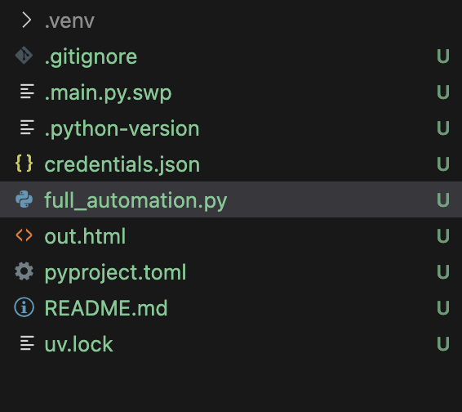
Так как token.json каждый раз истекает, первым делом программа предложит нам войти в свой Google аккаунт, и после успешного логина создаст новый токен.
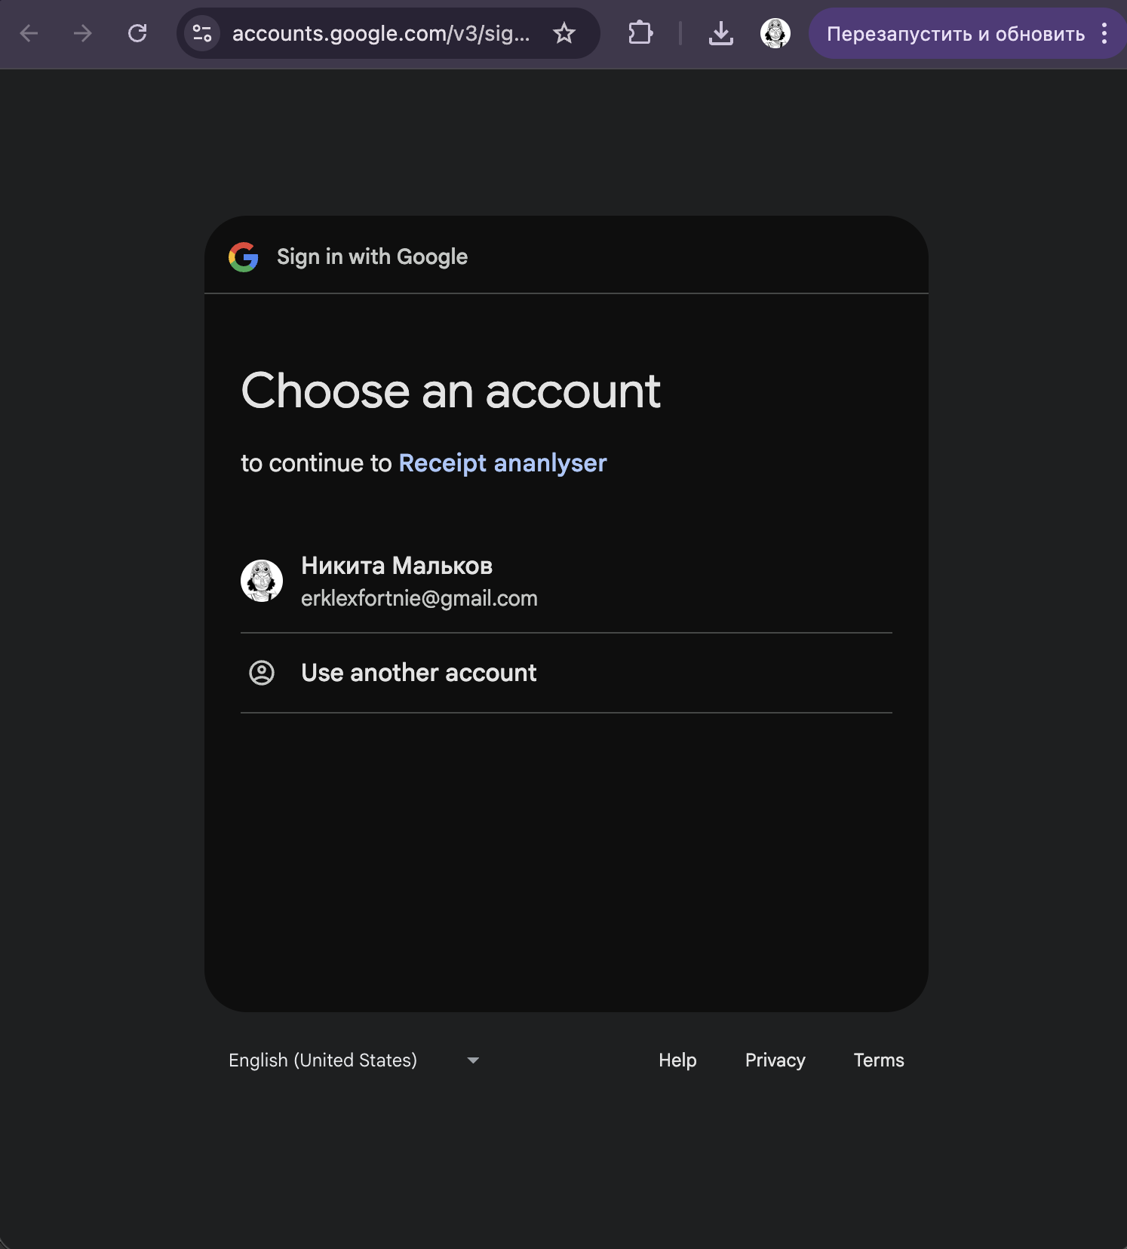
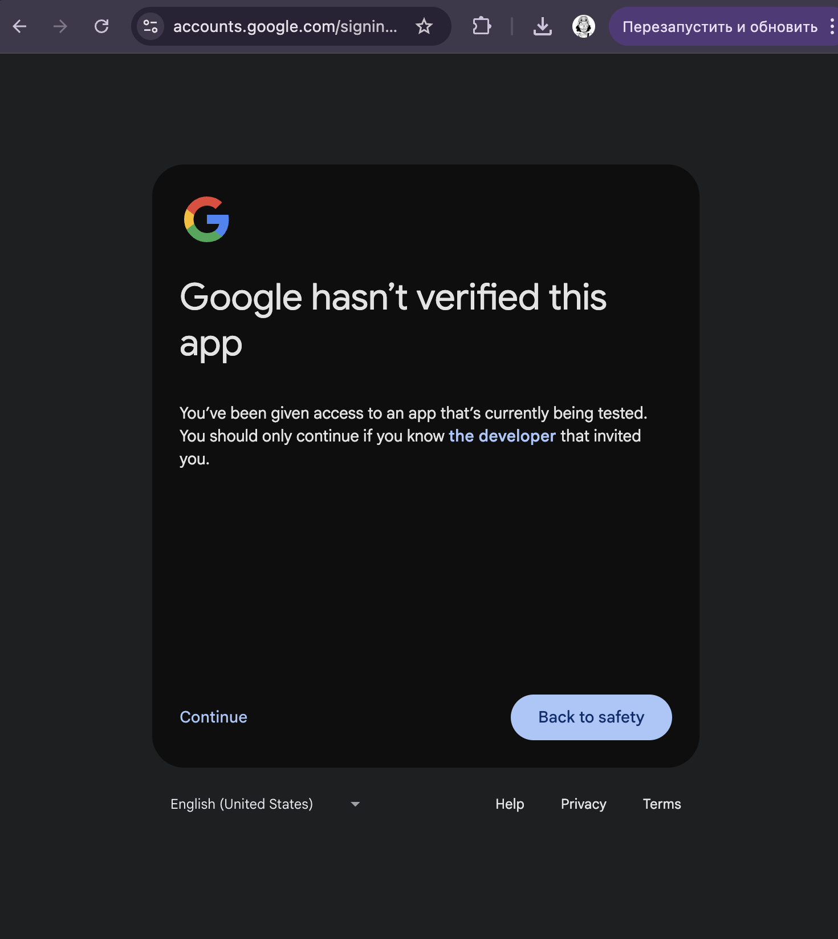
Так как и указано в коде, программа получает доступ только к чтению Gmail, а также полный доступ к нашей таблице (просмотр, удаление, создание, редактирование).
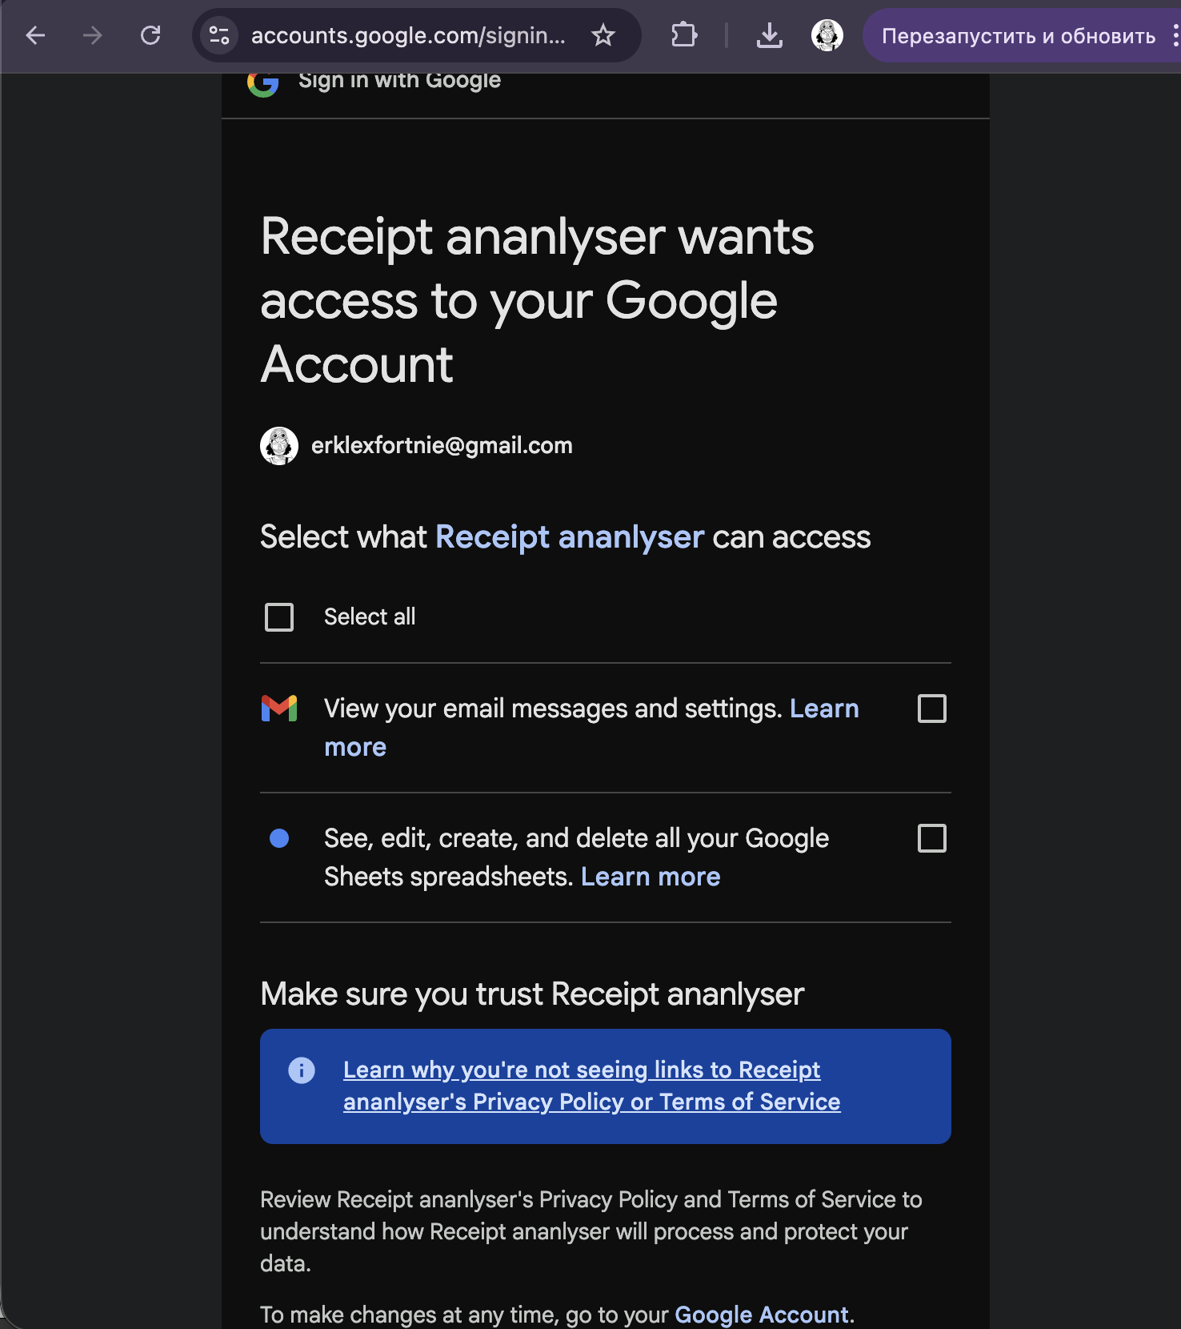
Если вылезает такое сообщение, программа получила доступ и может работать с нашими данными.
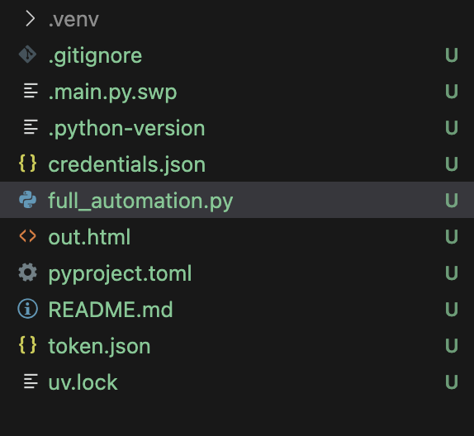
Как можно увидеть, был также добавлен новый token.json.
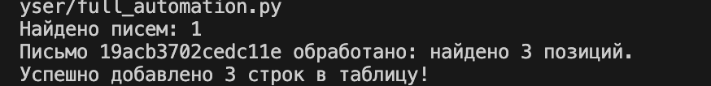
В терминал программа также выдает данные о найденных чеках.
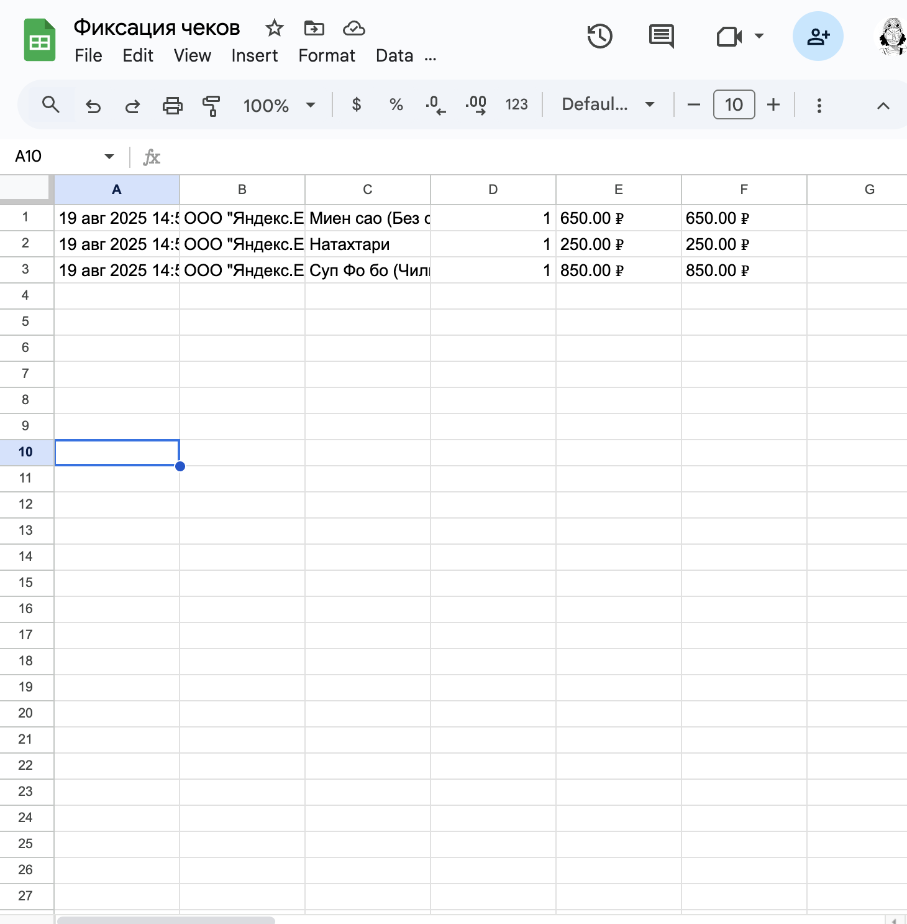
Результат работы программы. Также снизу я прикреплю чек, c которого была взята информация для достоверности.
